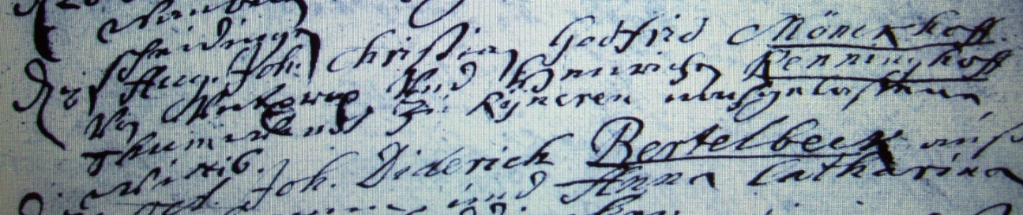

Kirchenbuch Rhynern 1713; ARCHION-Bild 13 in „Trauungen 1665 - 1742“
Abschrift:
„d 2 Aug. Joh: Godfrid Mönckhoff (im „Kataster…“ von 1705 Mönckehoff, KJK) von Untrop (Uentrop, KJK) und Henrichen Renninghoff Thumwirdt zu Ryneren (Rhynern, KJK) nachgelassene Wittib“.

